**TICKET DE SALIDA DE GUÍA: 14**

**RECURSO: TEXTO DE ESTUDIO** PAGINAS: 76-77-78

ASIGNATURA: **Ciencias naturales**

NOMBRE ESTUDIANTE: ______________________________________________________

CURSO: **5 año Básico** LETRA: A-B-C FECHA:

O.A: Describir el proceso de ventilación pulmonar.

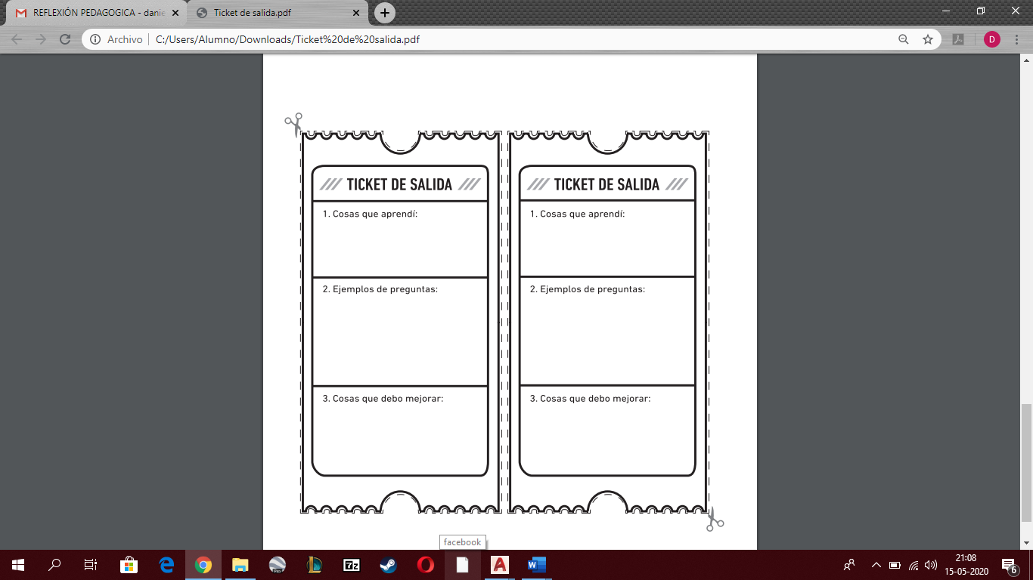

1. Describe como ocurre el proceso de ventilación pulmonar.
2. **¿Qué es el Diafragma?:**
3. **Cosas que aprendí:**